**Lợi ích to lớn từ các loại sữa hạt đối với bệnh nhân tiểu đường**

Các loại hạt như óc chó, hạt chia, hạt hạnh nhân,... không chỉ có hương vị thơm ngon, chứa nhiều giá trị dinh dưỡng mà còn đem lại nhiều lợi ích cho người bệnh tiểu đường. Chính vì thế người bệnh tiểu đường nên thường xuyên ăn các loại hạt này và xem chúng như một phần của một chế độ ăn hàng ngày.

## **Vì sao người bệnh tiểu đường nên ăn các loại hạt?**

Các loại hạt là một nguồn thực phẩm bổ dưỡng, có lợi cho sức khỏe người bệnh tiểu đường. Việc ăn thường xuyên các loại hạt sẽ giúp kiểm soát bệnh tiểu đường và các biến chứng tiểu đường bởi chúng có các tác dụng như:

*- Các loại hạt có chứa chất béo có lợi*

Ăn các loại hạt có chứa chất béo có lợi giúp người bệnh tiểu đường giảm nguy cơ bị các biến chứng về tim mạch. Đã có những nghiên cứu chứng minh, các loại hạt có thể giúp cải thiện nồng độ cholesterol và triglyceride máu ở người bệnh tiểu đường.

Những loại hạt giàu chất béo không bão hòa đơn bao gồm: hạt điều, hạnh nhân, quả hồ trăn và quả hồ đào.

Những loại hạt giàu chất béo không bão hòa đa bao gồm: quả óc chó, hạt thông.

Một loại chất béo không bão hòa đa đặc biệt có lợi cho tim là omega-3, loại hạt có hàm lượng omega-3 cao bao gồm: quả óc chó và quả hồ đào.

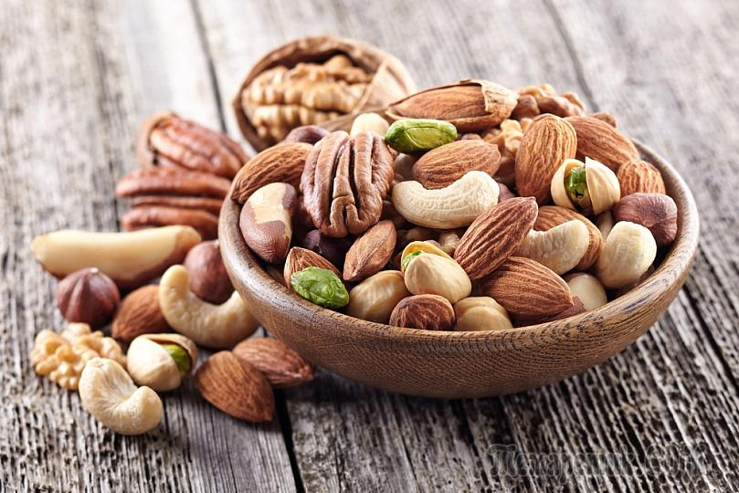

*- Chỉ số đường huyết của các loại hạt thấp*

Hạt điều, hạt dẻ và hồ đào có một mức chỉ số đường huyết (GI) thấp, vì vậy chậm làm gia tăng lượng đường trong máu, giúp lượng đường trong máu ổn định, có lợi cho người bệnh tiểu đường. Chỉ số GI của các loại hạt khác chưa được kiểm nghiệm, nhưng hầu hết các loại hạt đều có chứa ít carbohydrate và chất đạm, điều này có nghĩa chúng có thể sẽ có chỉ số GI thấp và tốt cho bệnh nhân tiểu đường.

*- Có chứa Arginine giúp giảm đề kháng hormone chuyển hóa đường*

Arginine là một acid amin có lợi được tìm thấy trong các loại hạt. Arginine đã được chứng minh là giúp hormone chuyển hóa đường hoạt động hiệu quả hơn ở những người mắc bệnh tiểu đường. Nó cũng có thể giúp cải thiện sức bền của thành mạch máu, hỗ trợ trong việc phòng ngừa bệnh tim liên quan đến các biến chứng tiểu đường.

*- Nguồn chất xơ dồi dào*

Các loại hạt có chứa nguồn chất xơ dồi dào. Một chế độ ăn nhiều chất xơ, đặc biệt là chất xơ hòa tan, sẽ giúp cải thiện lượng đường trong máu, giúp hormone chuyển hóa đường hoạt động hiệu quả hơn, làm giảm cholesterol xấu LDL và triglyceride ở những người bệnh tiểu đường.

*- Có chứa chất chống oxy hóa*

Chất chống oxy hóa trong các loại hạt bao gồm hợp chất phenolic, tocotrienols, luteolin và hợp chất flavonoid. Tất cả những hợp chất này giúp ngăn ngừa xơ vữa động mạch và cải thiện chức năng của thành mạch máu.

*- Cung cấp Vitamin E cho cơ thể*

Một chế độ ăn ít vitamin E có liên quan đến sự phát triển của tiểu đường tuýp 2. Vitamin E đã được chứng minh là giúp horemone chuyển hóa đường hoạt động hiệu quả hơn ở những người bệnh tiểu đường. Một lượng trung bình khoảng 30g hạt sẽ cung cấp khoảng 20% lượng vitamin E cần bổ sung hàng ngày.

## **Những loại hạt người bệnh tiểu đường nên ăn**

*Hạt óc chó*

Các cuộc nghiên cứu đã chỉ ra rằng mỗi ngày ăn 4 - 5 quả óc chó sẽ hỗ trợ cơ thể người bệnh tiểu đường sản xuất insulin - một chất có tác dụng điều chỉnh lượng đường trong máu mà những người bệnh tiểu đường không có. Bên cạnh đó thì quả óc chó còn là nguồn bổ sung nhiều chất dinh dưỡng khác, đặc biệt là axit béo Omega 3, rất tốt cho sức khỏe.

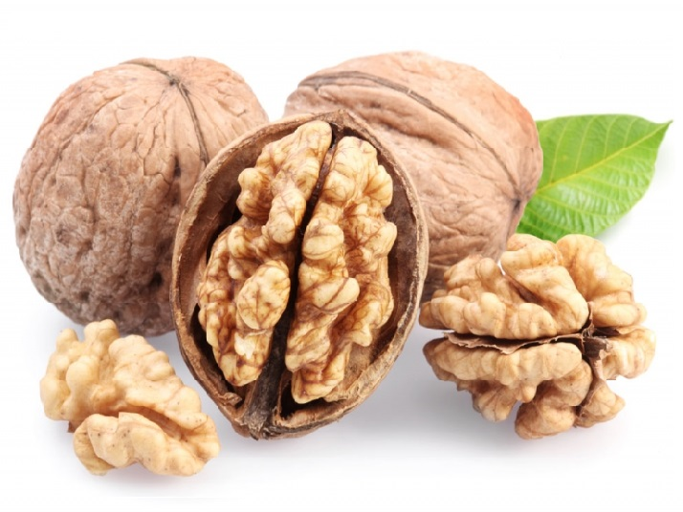

*Hạt hạnh nhân*

Hạt hạnh nhân là một trong những loại hạt giúp cơ thể cân bằng chỉ số đường huyết trong cơ thể tốt hơn, nên những người bệnh tiểu đường cũng nên bổ sung loại hạt này vào chế độ ăn uống của mình. Ngoài việc tốt cho sức khỏe thì hạt hạnh nhân còn có những lợi ích sức khỏe khác như bảo vệ mạch máu, giúp cân bằng lượng cholesterol căng thẳng, giảm căng thẳng và mệt mỏi.

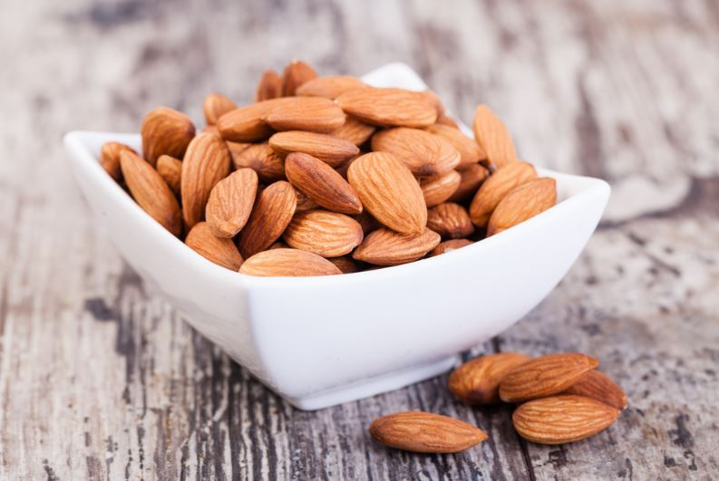

*Hạt bí*

Bên cạnh hạt óc chó thì hạt bí cũng là loại hạt giúp cơ thể sản xuất hàm lượng insulin tốt hơn, tốt cho người bệnh tiểu đường. Đối với loại hạt này thì mọi người có thể rang lên ăn hoặc dùng để làm sữa.

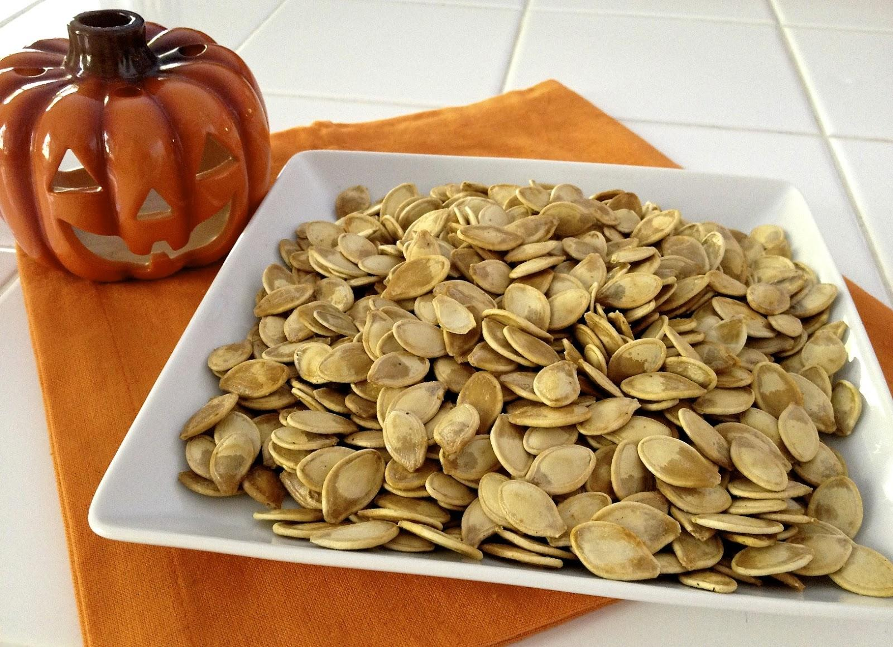

*Hạt chia*

Các cuộc nghiên cứu đã chỉ ra rằng, việc mỗi ngày uống một ly nước hạt chia là cách đơn giản giúp những người bệnh tiểu đường chăm sóc sức khỏe bản thân tốt hơn. Thường xuyên sử dụng hạt Chia còn giúp bạn giảm được nguy cơ mắc căn bệnh này.



*Hạt lanh*

Loại hạt này cũng giống như với hạt chia được pha với nước để uống mỗi ngày. Chất Lignan có trong hạt lanh chính là thành phần giúp cơ thể kiểm soát lượng đường trong máu tốt hơn, nên nó cũng là một trong những loại hạt mà người bệnh tiểu đường nên sử dụng.

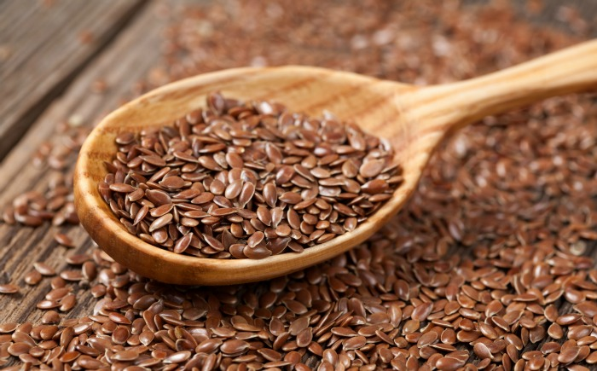

Trên đây là các loại hạt để chế biến sữa tốt cho bệnh tiểu đường. Thêm các loại hạt này vào chế độ ăn hàng ngày sẽ giúp cho người bị bệnh tiểu đường ổn định đường huyết. Từ đó cải thiện cuộc sống sinh hoạt bình thường. Người bệnh nên kết hợp ăn uống lành mạnh, tập thể dụng, vận động hằng ngày sử dụng các sản phẩm hỗ trợ sẽ giúp quá trình điều trị bệnh hiệu quả hơn rất nhiều.